湖北省科技特派员管理服务系统使用说明
- 系统简介
湖北省科技特派员管理服务系统是为湖北省科技特派员、科技特派员服务单位和各级科技管理部门开展服务的一站式综合服务平台，是湖北深入推行科技特派员制度的有效工具。
平台集科技特派员选派、管理、服务、绩效考核与统计评价为一体；作为门户平台，具备通知公告、新闻信息、典型案例和服务对接等各类信息审核发布等功能。平台集成科技特派员管理服务功用，增强新时代湖北科技特派员工作的服务效能，加强对科技特派员管理服务支撑。
- 使用对象
- 个人科技特派员
- 法人科技特派员（包括团队负责人、团队成员）
- 法人单位
- 派驻单位
- 地市科技管理部门
- 省科技厅管理部门
- 使用说明
一）如何进入平台
在浏览器地址栏中输入“湖北省科技特派员管理服务平台”（http://ktp.hbncw.cn/）地址即可进入平台首页，输入对应的账号、密码、验证码点击“登录”按钮即可进入平台。如下图：
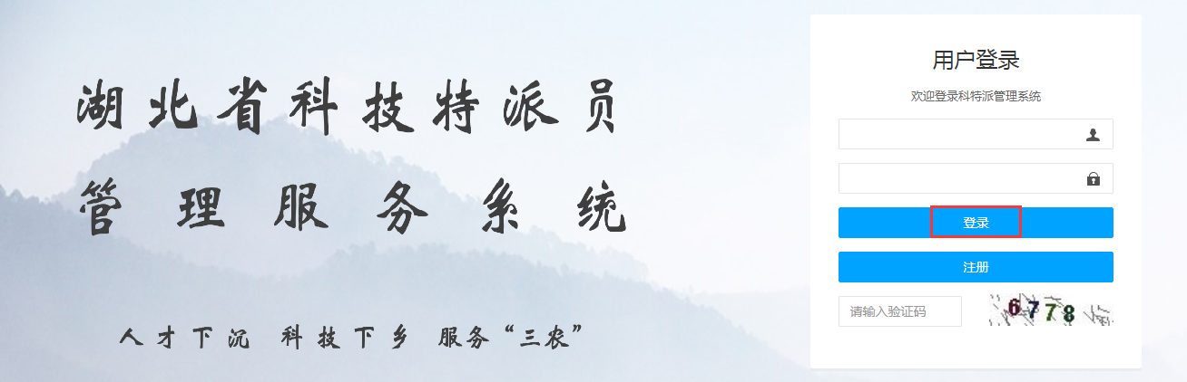
若无账号，则点击“注册”按钮进入注册页面，填写姓名、用户名、密码、角色（即使用者身份）后，点击“提交”按钮，界面提示“操作成功”即当前账号已注册完成，可在登陆界面输入注册的账号信息即可正常登陆。如下图：
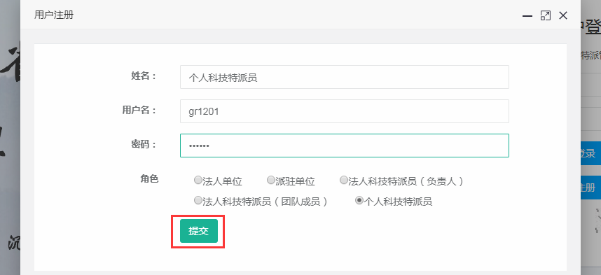
说明：系统会为省科技厅管理部门、地市科技管理部门生成各自管理账号。目前系统中暂时开放申报管理模块，使用详细说明请见下文。
二）个人科技特派员
在平台首页输入正确的账号、密码、验证码即可登陆，进入平台首页如下图，左侧可看到菜单栏主要包括：基本信息（编辑姓名、性别、籍贯、学历等个人基本信息）、附件上传/下载（包括个人服务协议的上传/下载）、申报管理（包括个人申请表、服务协议）；
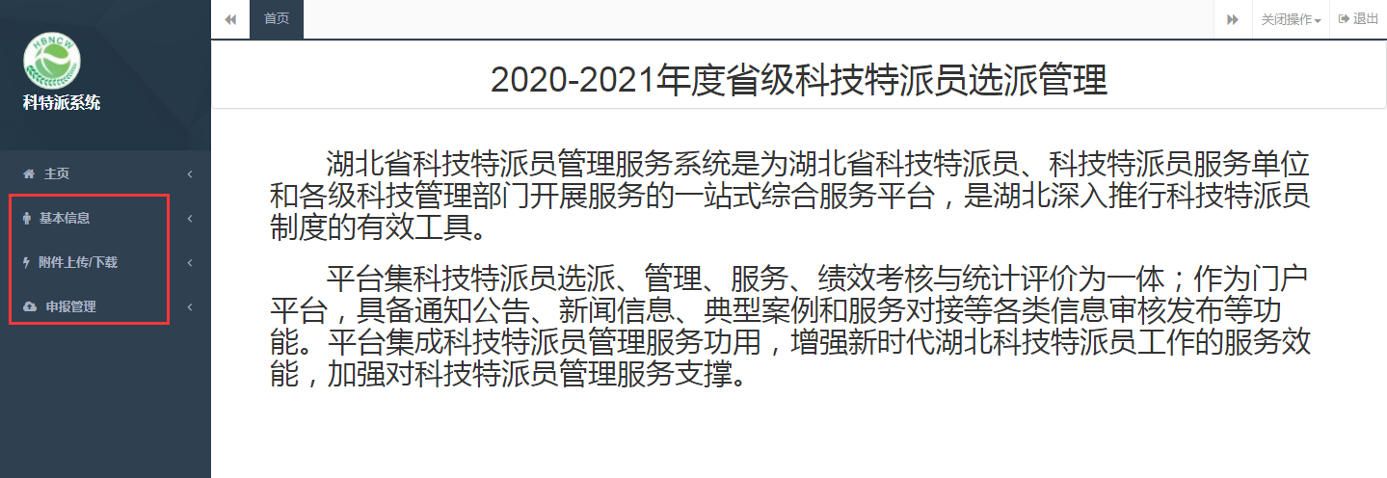
- 基本信息
点击“填写基本信息”按钮，进入信息编辑界面；
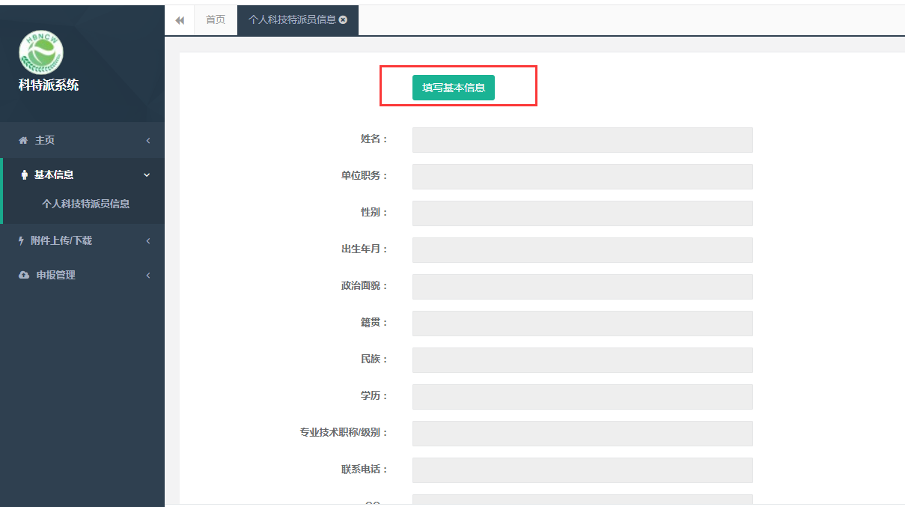
输入相应基本信息，包括姓名、单位职务、性别、出生年月、政治面貌等；（所有字段均为必填项，若无相关信息请填写“无”），输入无误后点击“提交”按钮即可将信息保存至系统中；

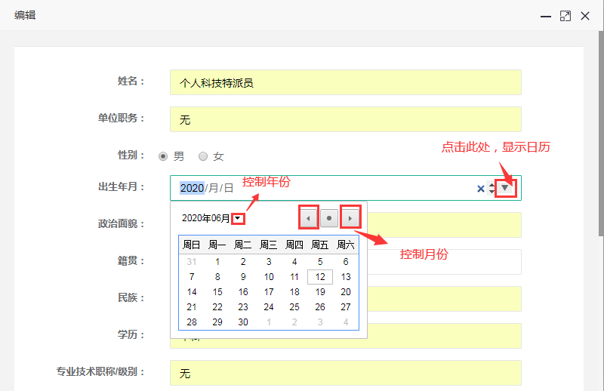
- 附件上传/下载
在此界面中，下载“个人服务协议”电子版，并将此电子版直接打印后，进行线下的盖章流程。
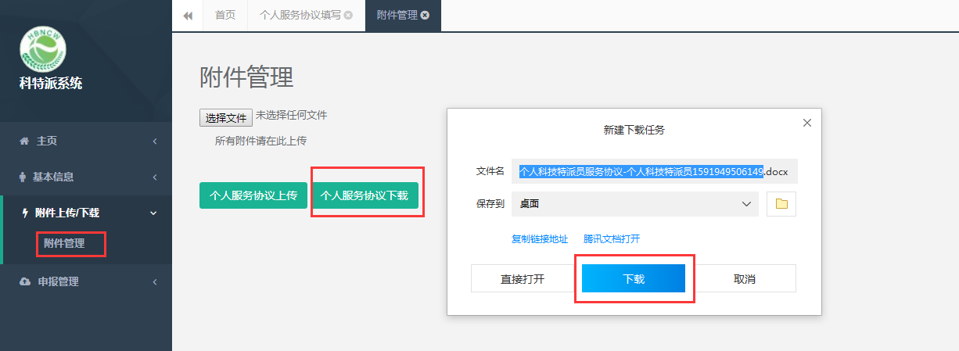
完成线下盖章流程后（即派出单位、被服务企业、被服务企业所在市州科技局、省科技厅四方盖章），即可将此纸质版扫描成PDF文件，在上传到系统中保存。
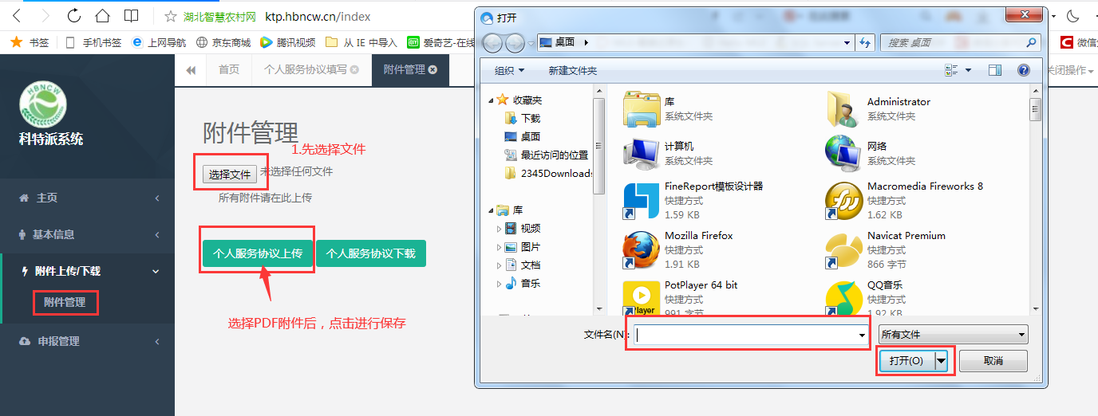
- 申报管理
- 个人申请表填写
点击“填写”按钮，进入信息编辑界面；
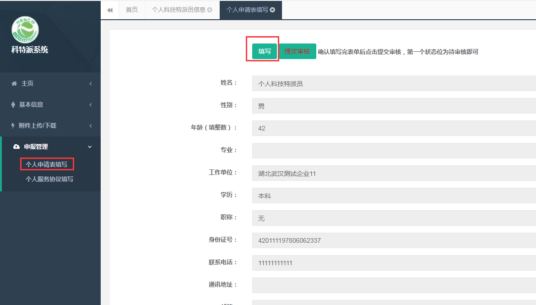
输入相应信息，包括专业、拟服务地市、拟服务企业、个人介绍等等；（所有字段均为必填项，若无相关信息请填写“无”），输入无误后点击“提交”按钮即可将信息保存至系统中；
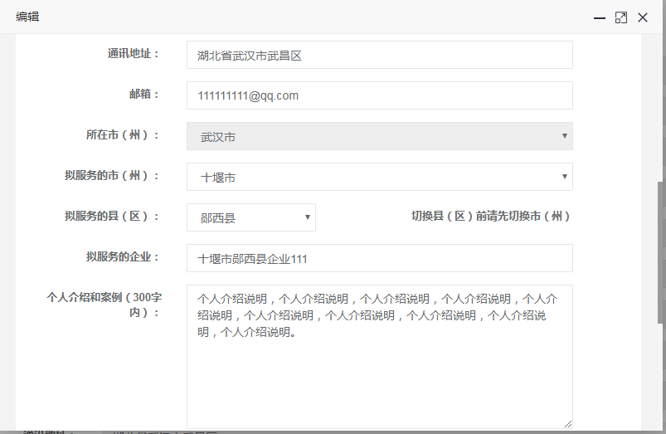
若所填写的申请书信息已确认无误后，需点击“提交审核”按钮，将填写的信息提交至系统中进行审核（由所在地市科技管理部门、省科技厅管理部门、意向服务地市科技管理部门进行审核）；若未“提交审核”则无法“参与”系统中下一步的选派工作管理；

可在此界面下方实时查看本人申请书的审核状态，“退回意见”栏中查看被退回的信息，按要求更改保存后，需再一次“提交审核”，直至省科技厅审最终核状态为“审核成功”即表示已被选派认定；
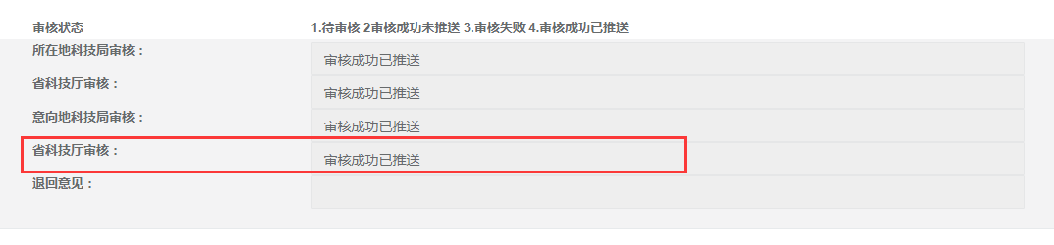
- 个人服务协议填写
点击“填写”按钮，进入信息编辑界面；（只有个人申请表通过省厅终审后，方可进入此界面进行填写；反之界面中会给出提示）
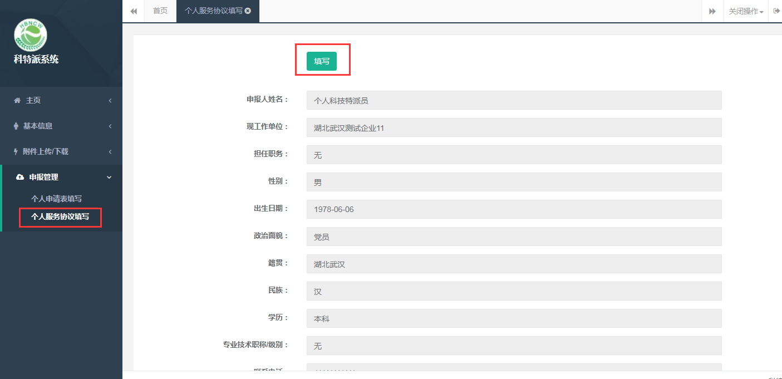
输入相应信息，包括专业技术特长、服务企业主营业务、科技服务需求、工作内容及时间安排、预期完成任务指标等等；（所有字段均为必填项，若无相关信息请填写“无”），输入无误后点击“提交”按钮即可将信息保存至系统中；保存成功后，方可在“附件上传/下载”中下载个人服务协议电子版，以便进行后续的打印、盖章；
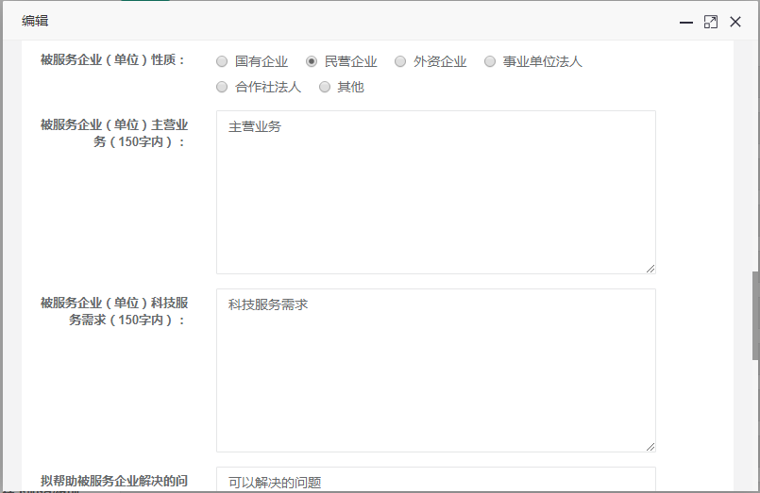

三）法人科技特派员
1.法人科技特派员（负责人）
在平台首页输入正确的账号、密码、验证码即可登陆，进入平台首页如下图，左侧可看到菜单栏主要包括：基本信息（团队负责人基本信息、团队信息）、附件上传/下载（包括团队服务协议的上传/下载）、申报管理（包括团队申请表、服务协议）；
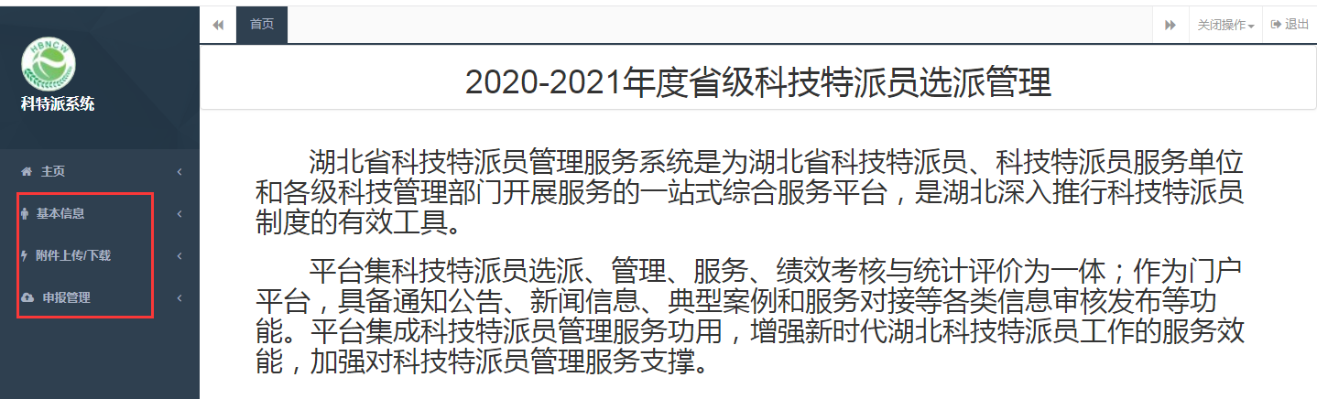
- 基本信息
- 团队负责人信息
点击“填写基本信息”按钮，进入信息编辑界面；
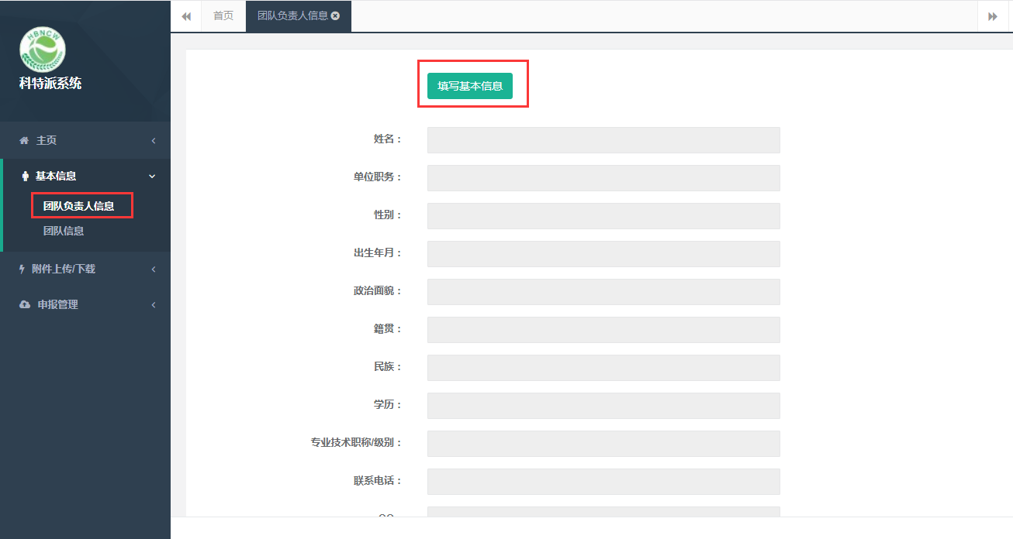
输入相应基本信息，包括姓名、单位职务、性别、出生年月、政治面貌等；（所有字段均为必填项，若无相关信息请填写“无”），输入无误后点击“提交”按钮即可将信息保存至系统中；
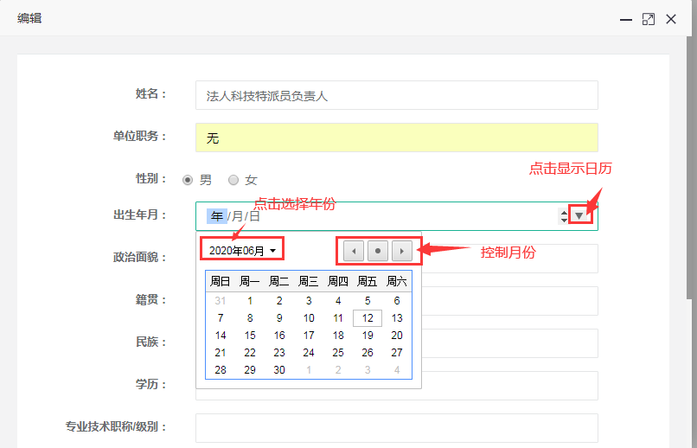
- 团队信息
在此界面中，可创建与管理本团队名称及团队成员；
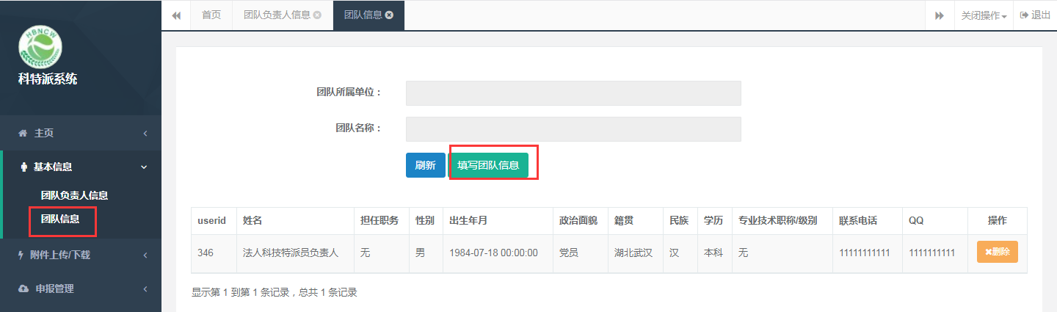
点击“填写团队信息”按钮，进入团队信息编辑界面，选择/输入所属单位、团队名称，点击“提交”按钮即可创建团队。团队所属单位选择自己所在的单位名称，团队名称建议命名规则是
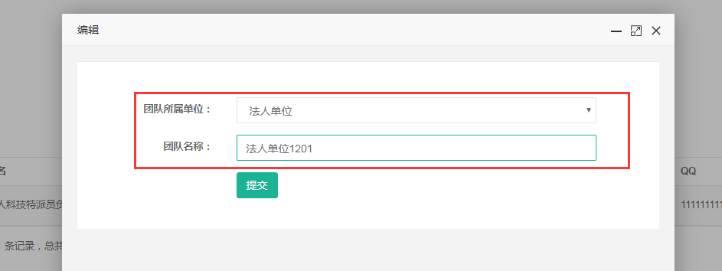
在此界面中可对加入到本团队的成员进行管理，若不需要某成员，则点击对应的“删除”按钮即可。
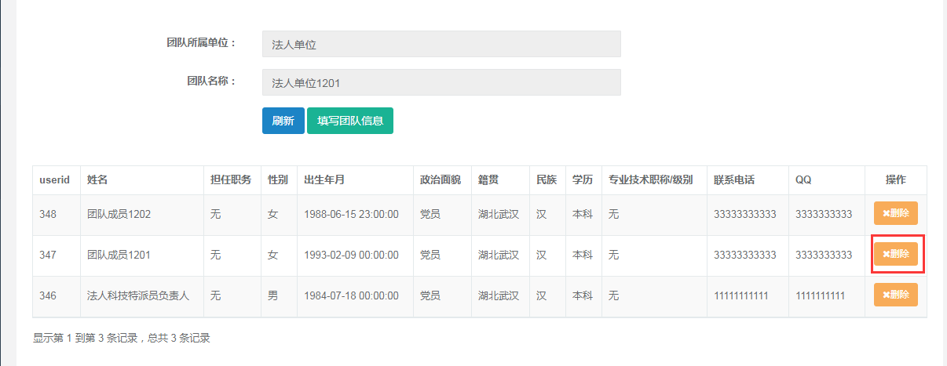
- 附件上传/下载
在此界面中，下载“团队服务协议”电子版，并将此电子版直接打印后，进行线下的盖章流程。
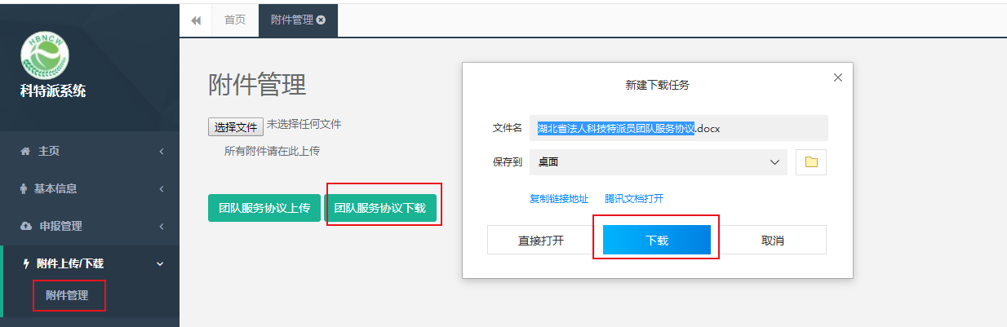
完成线下盖章流程后（即派出单位、被服务企业、被服务企业所在市州科技局、省科技厅四方盖章），即可将此纸质版扫描成PDF文件，在上传到系统中保存。
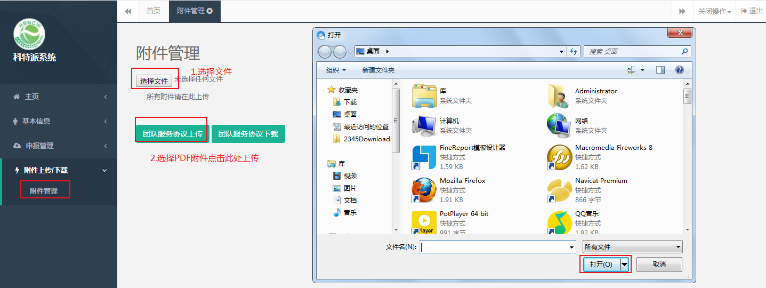

- 申报管理
- 团队申请表填写
点击“填写”按钮，进入信息编辑界面；
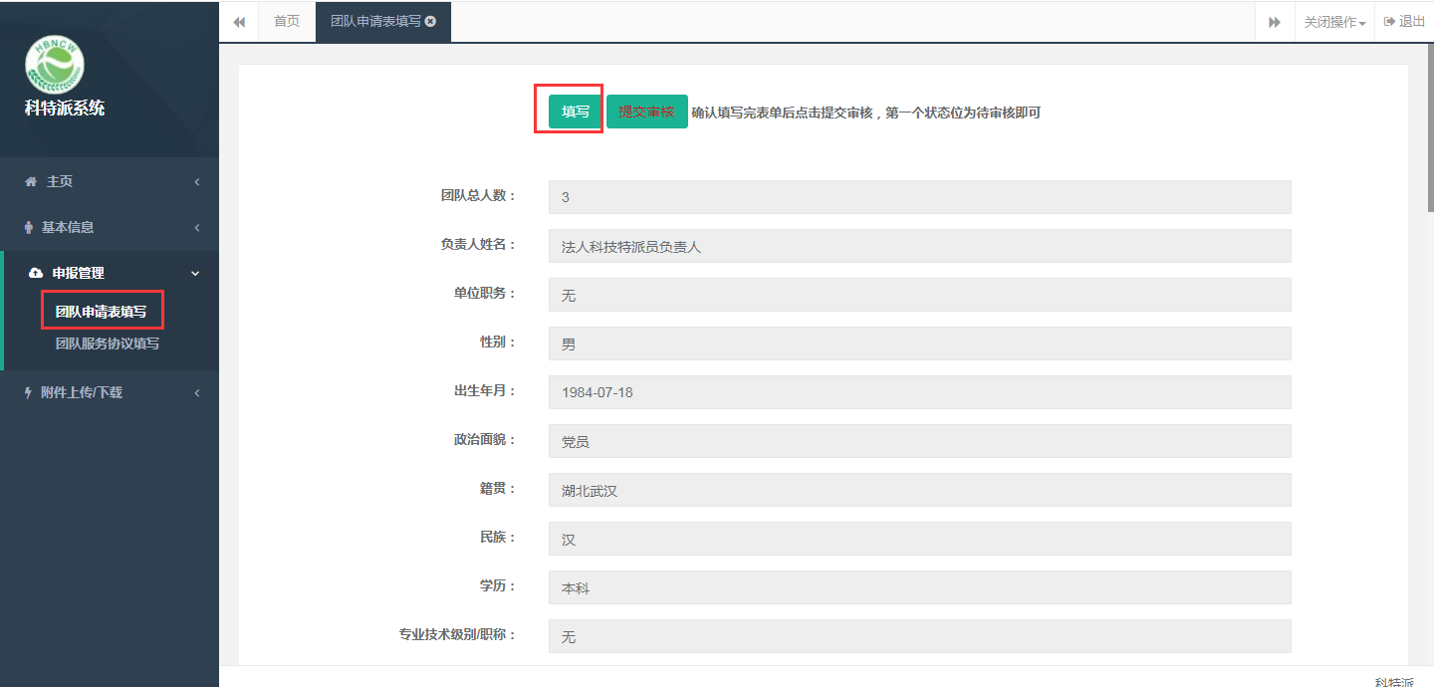
输入相应信息，包括负责人所从事的专业技术领、在此领域取得的成就、拟服务的市（州）、拟服务的县（市）、拟服务企业、团队依托农业科技产业链等等；（所有字段均为必填项，若无相关信息请填写“无”），输入无误后点击“提交”按钮即可将信息保存至系统中；【团队总人数≥3人】
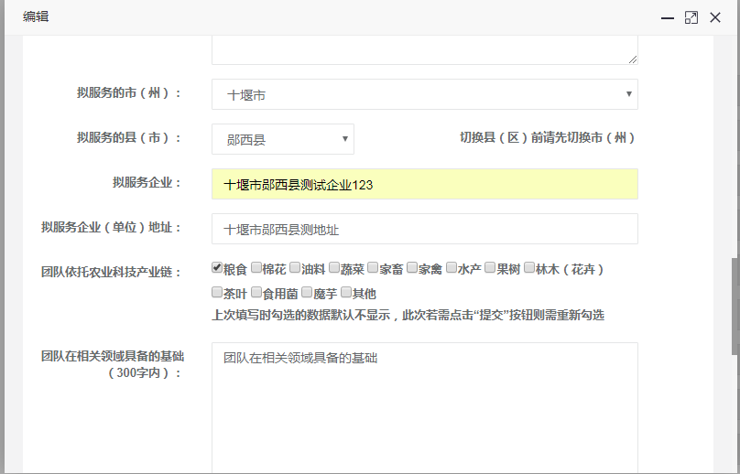
若所填写的申请书信息已确认无误后，需点击“提交审核”按钮，将填写的信息提交至系统中进行审核（由所在法人单位、省科技厅管理部门、意向服务地市科技管理部门进行审核）；若未“提交审核”则无法“参与”系统中下一步的选派工作管理；
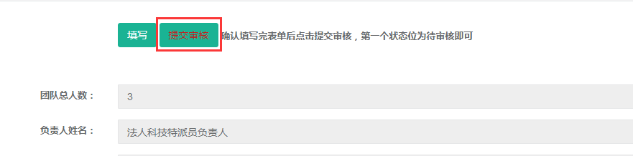
可在此界面下方实时查看本人申请书的审核状态，“退回意见”栏中查看被退回的信息，按要求更改保存后，需再一次“提交审核”，直至省科技厅审最终核状态为“审核成功”即表示已被选派认定；
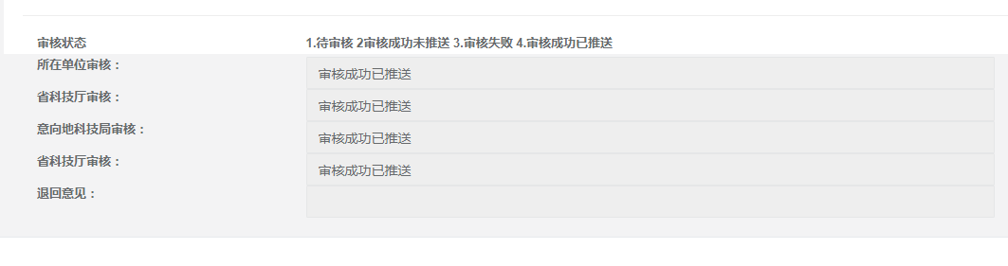
- 团队服务协议填写
点击“填写”按钮，进入信息编辑界面；（只有团队申请通过省厅终审后，方可进入此界面进行填写；反之界面中会给出提示）
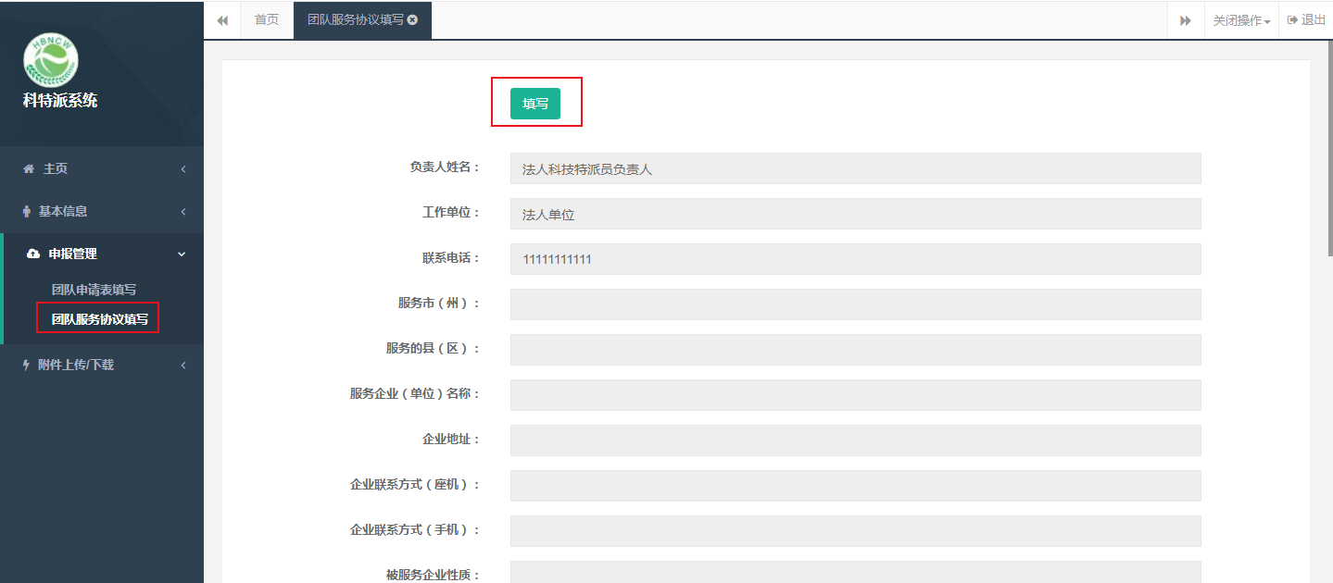
输入相应信息，包括服务企业主营业务、科技服务需求、工作内容及时间安排、预期完成任务指标等等；（所有字段均为必填项，若无相关信息请填写“无”），输入无误后点击“提交”按钮即可将信息保存至系统中；保存成功后，方可在“附件上传/下载”中下载团队服务协议电子版，以便进行后续的打印、盖章；
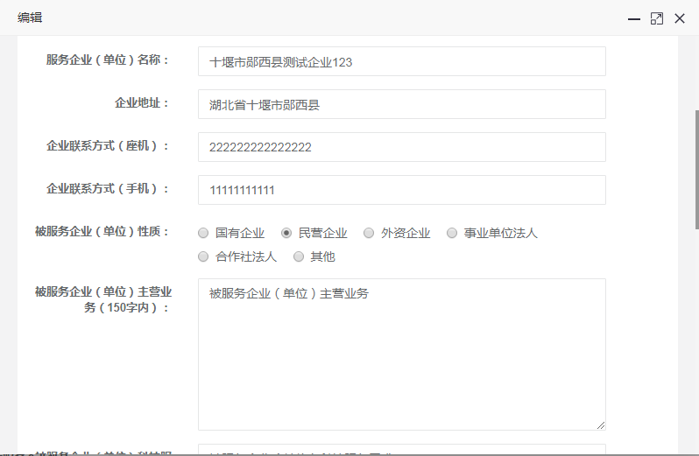

2.法人科技特派员（团队成员）
在平台首页输入正确的账号、密码、验证码即可登陆，进入平台首页如下图，左侧可看到菜单栏包括：基本信息（编辑团队成员基本信息）；【团队成员只需提交基本信息，选择所属团队即可】
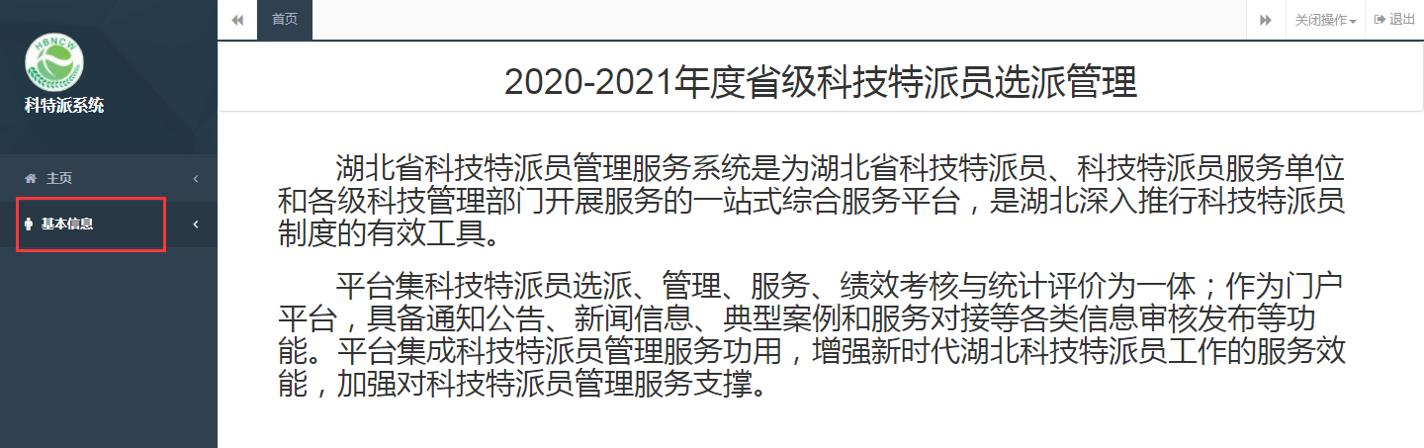
1）基本信息
点击“填写基本信息”按钮，进入信息编辑界面；
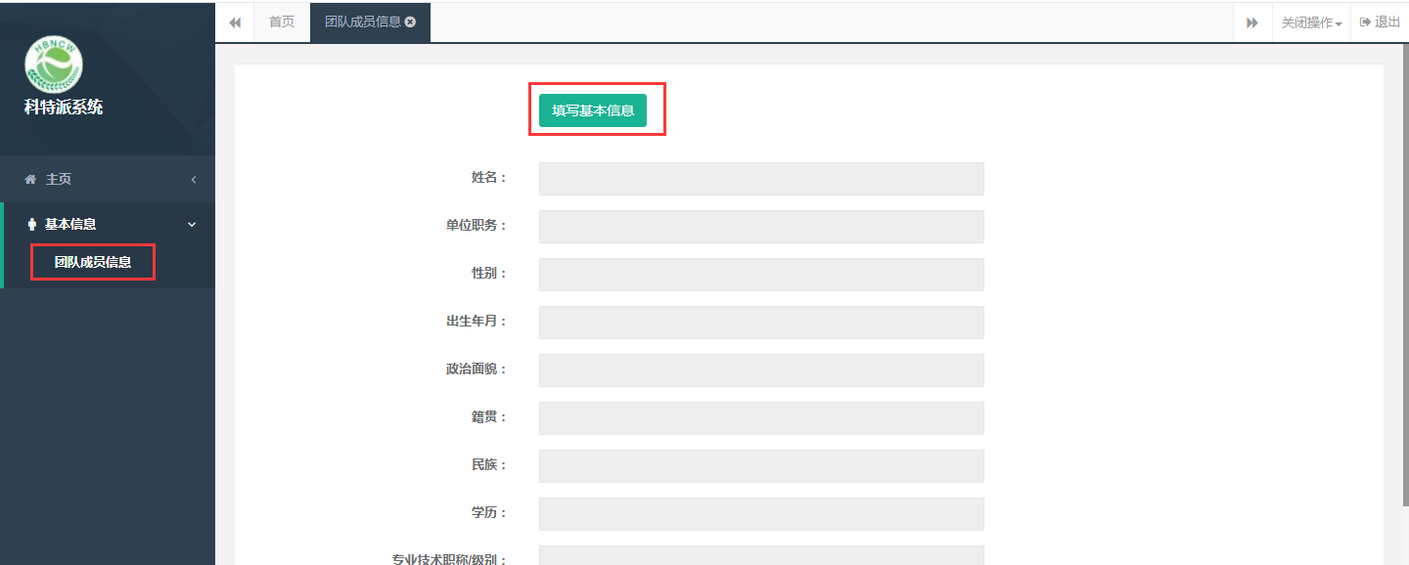
输入相应基本信息，包括姓名、单位职务、性别、出生年月、政治面貌、选择所属单位及所属团队等；（所有字段均为必填项，若无相关信息请填写“无”），输入无误后点击“提交”按钮即可将信息保存至系统中；【团队成员只需提交成员信息即可】
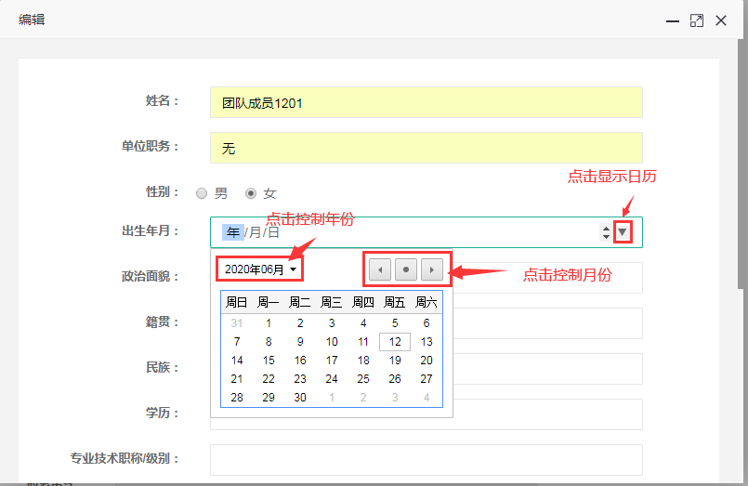
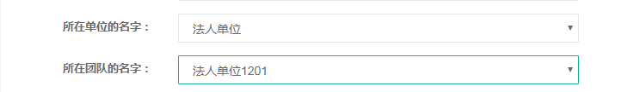
四）法人单位
在平台首页输入正确的账号、密码、验证码即可登陆，进入平台首页如下图，左侧可看到菜单栏主要包括：基本信息（编辑本单位名称、单位性质、法人代表、联系人、联系电话、主营业务等信息）、附件上传/下载（单位申请上传）；
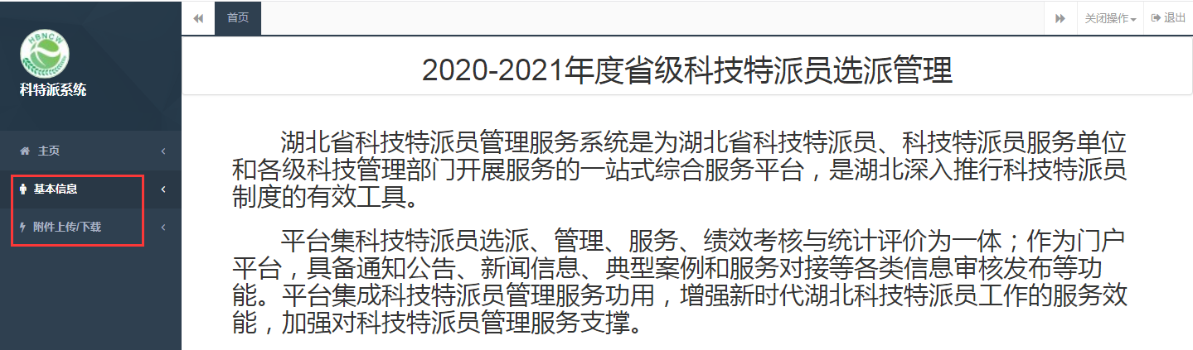
- 基本信息
点击“填写机构信息”按钮，进入信息编辑界面；【初次注册】
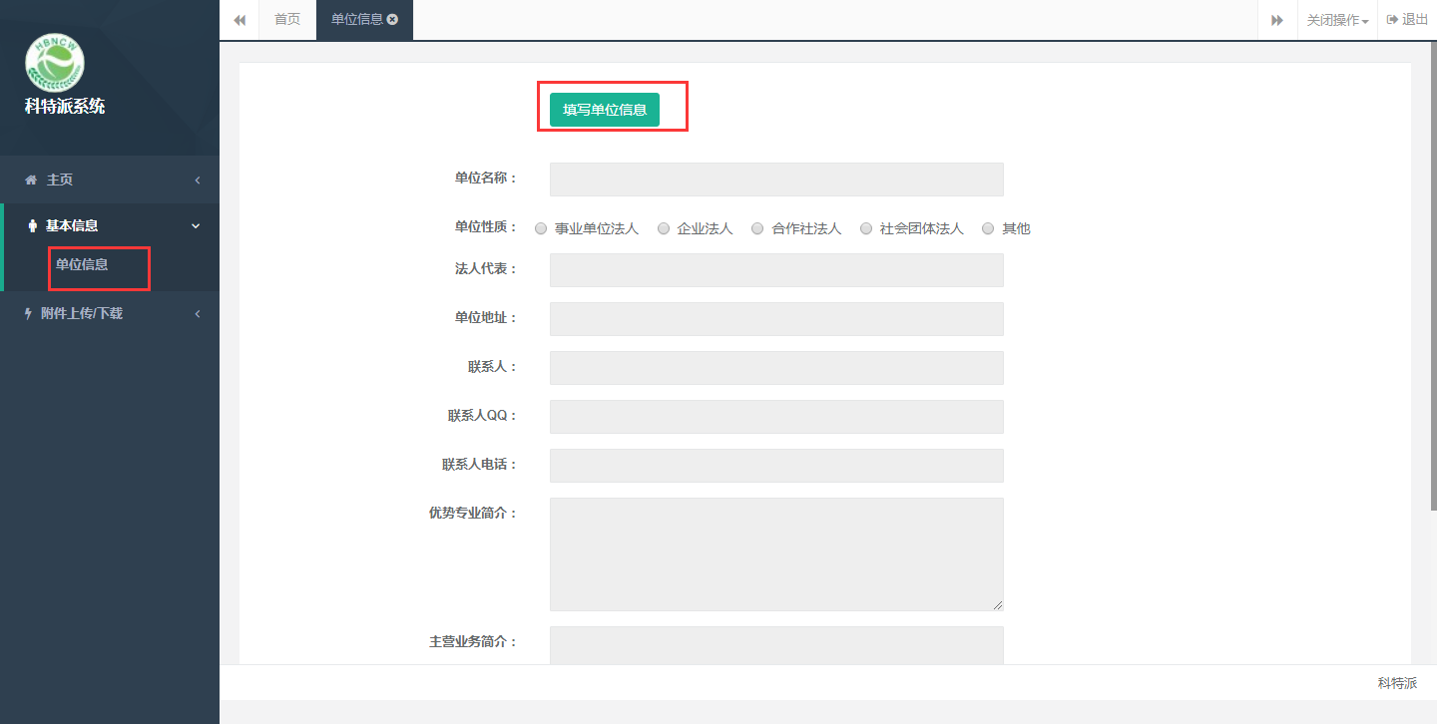
输入相应单位名称、单位性质、法人代表等信息后点击“提交”按钮即可保存已填写的信息；
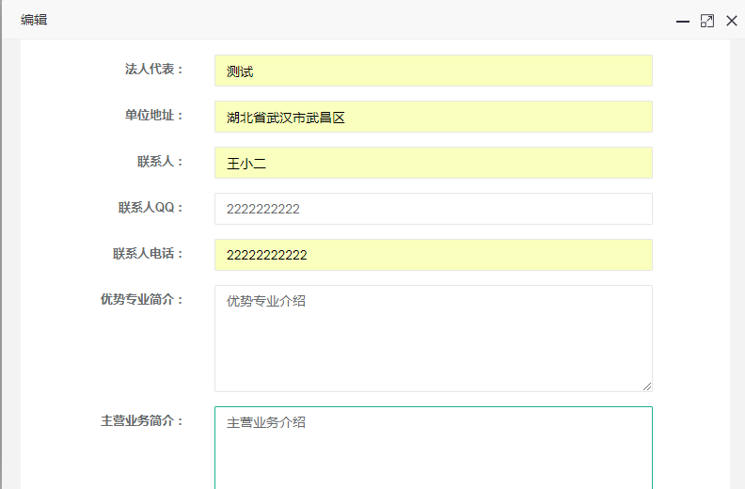
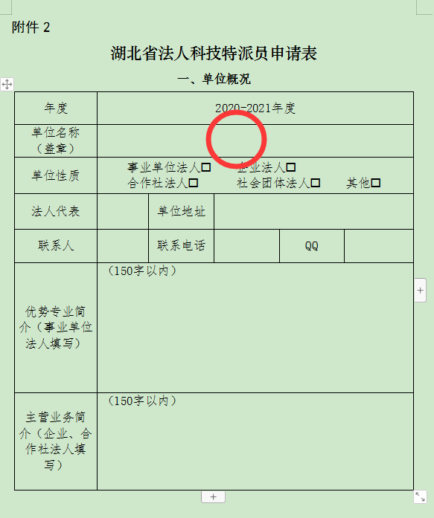
法人申请表
提交完成后，并在“附件上传/下载”处，上传盖章法人申请表（附件2的“单位概况”扫描PDF格式），由省科技厅管理部门对法人单位的申请进行审核，只有审核通过的法人单位才能参与法人科技特派员的选派工作。通过省科技厅审核后的可操作界面如下：
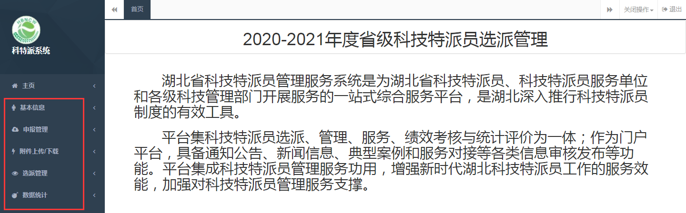
- 申报管理
查看本单位所有团队填写的责任书内容；
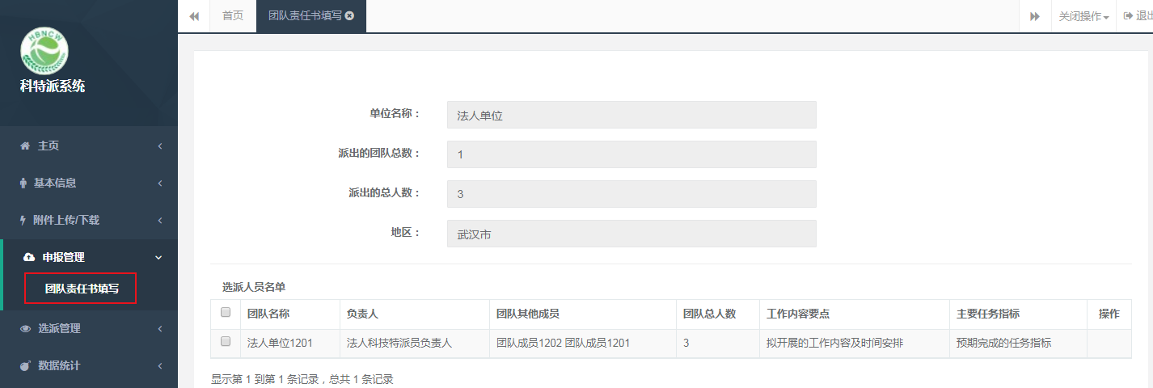
- 附件上传/下载
对本单位内所有团队的申请书、责任书电子版的下载，以及打包上传所有PDF附件；
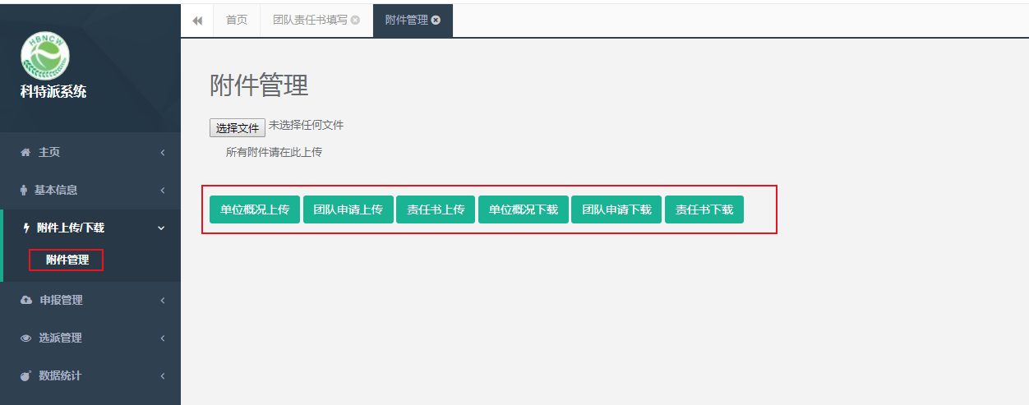
- 选派管理
- 申请审核
在此界面中可查看系统中已提交的团队申请信息，并进行审核操作；
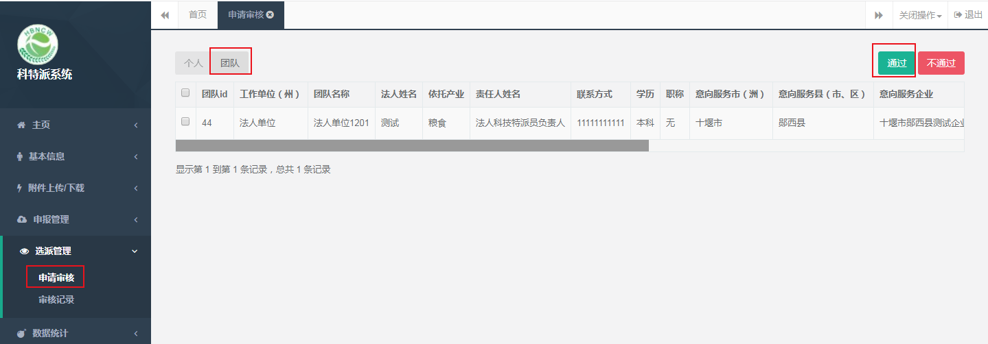
若确认填写的申请书信息无误，则选中需要审核的记录，若点击“通过”按钮，即此记录将进入下一审核环节——省科技厅管理部门审核；若点击“不通过”按钮，则在弹出界面中输入“退回意见”并提交，即此记录将需法人科技特派员负责人重新登录系统并对申请表信息进行修改后，再次提交审核；
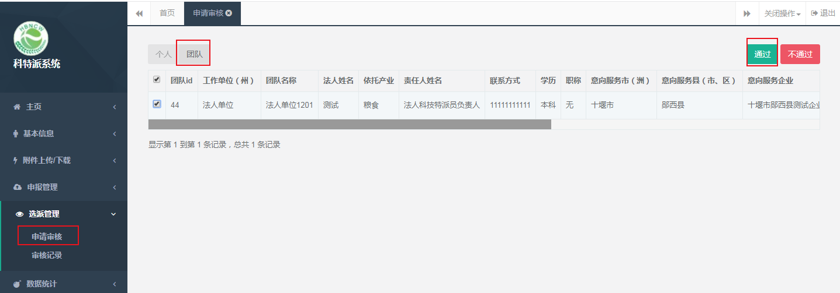
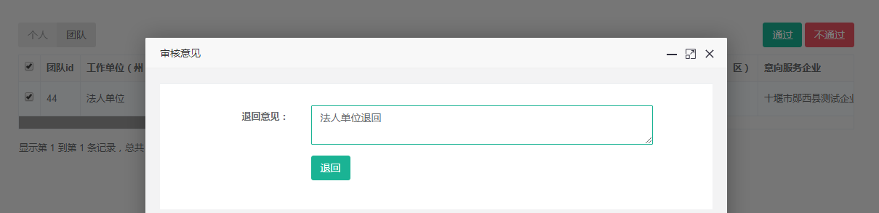
审核通过/不通过后，此次审核的记录则不会在“申请审核”界面进行显示，若需查看申请记录实时状态请在“审核记录”界面中进行查看；
- 审核记录
在此界面中可查看系统中当前用户所操作审核的所有申请表信息状态，还可输入/选择相应查询条件后查看满足条件的记录；

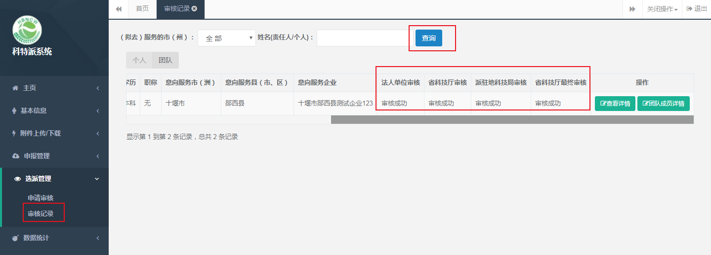
- 数据统计
- 单位团队统计
本单位所有团队的统计；
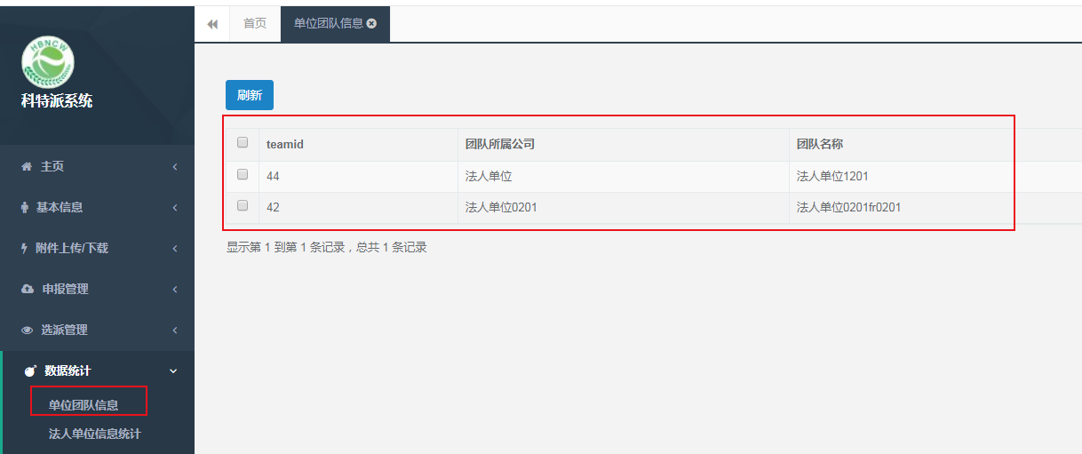
- 法人单位信息统计
法人科技特派员派出情况的统计，如法人科技特派员人数、负责人人数、团队数；
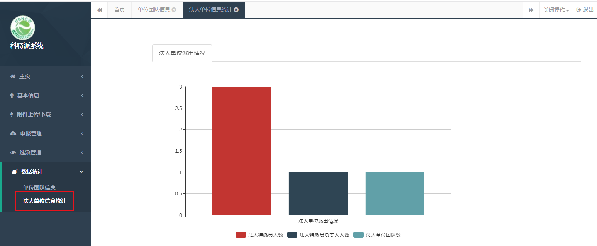
五）派驻单位
此部分功能正在建设中，暂未对外开放，待后续上线后再补充。
六）地市科技管理部门
在平台首页输入正确的账号、密码、验证码即可登陆，进入平台首页如下图，左侧可看到菜单栏主要包括：基本信息（编辑本机构名称、联系人、联系电话等信息）、附件上传/下载（全市个人申请书附件的上传/下载）、选派管理（包括申请审核、对接审核、审核记录）、数据统计；
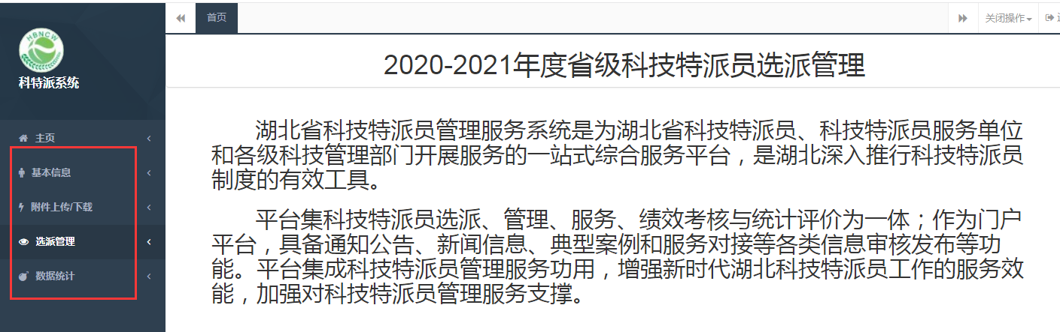
- 基本信息
点击“填写机构信息”按钮，进入信息编辑界面；
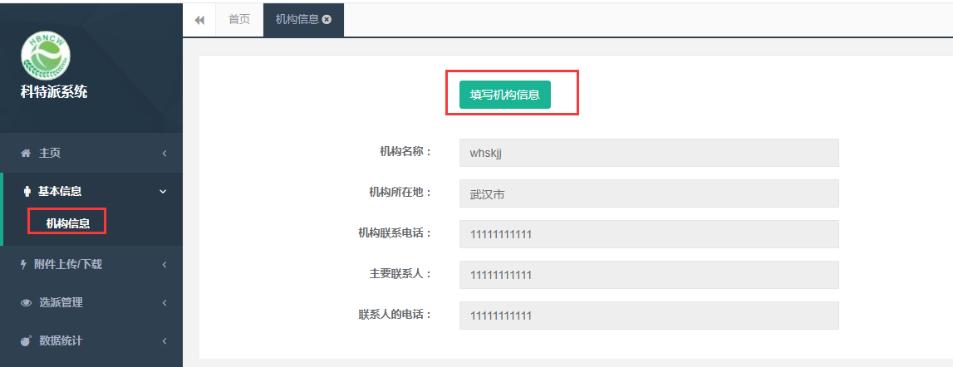
输入相应机构名称、所在地、联系电话、联系人、联系人电话后点击“提交”按钮即可保存已填写的信息；
- 附件上传/下载
在此界面中，下载本地市所有“个人申请”电子版，并将此电子版直接打印后，进行线下的盖章流程。

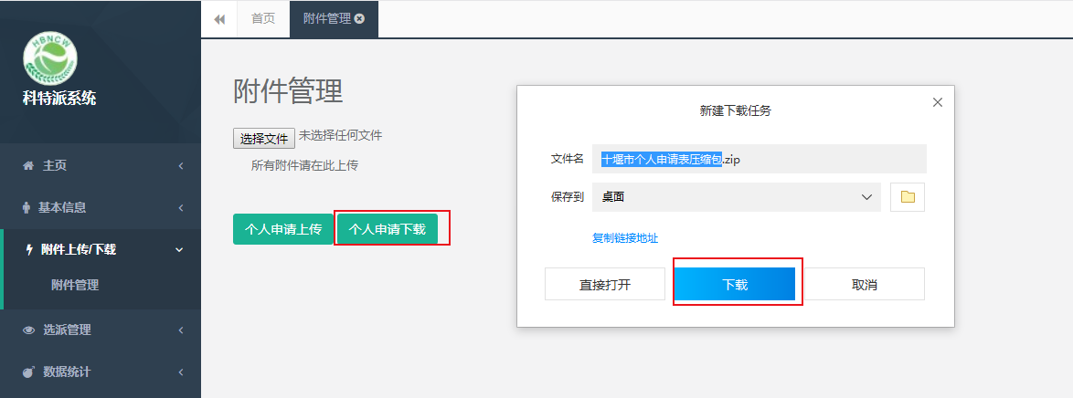
完成线下盖章流程后（即地市科技局盖章），即可将此纸质版扫描成PDF文件，在上传到系统中保存。

- 选派管理
- 申请审核
在此界面中可查看系统中已提交的申请书信息，并进行审核操作；
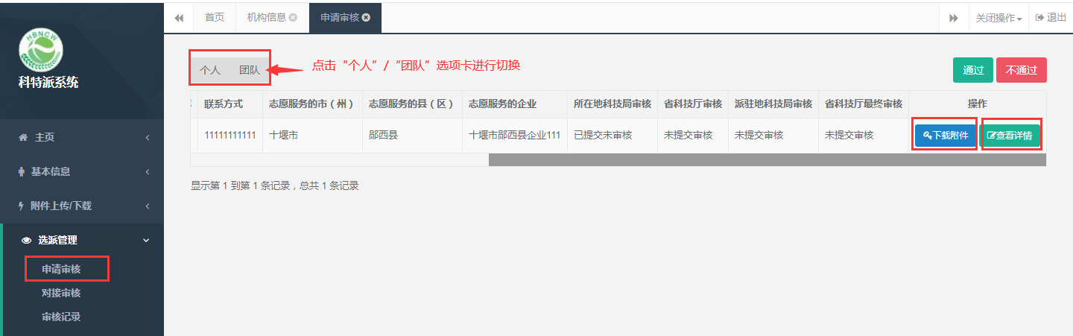
若确认填写的申请书信息无误，则选中需要审核的记录，若点击“通过”按钮，即此记录将进入下一审核环节——省科技厅管理部门审核；若点击“不通过”按钮，则在弹出界面中输入“退回意见”并提交，即此记录将需特派员重新登录系统并对申请表信息进行修改后，再次提交审核；
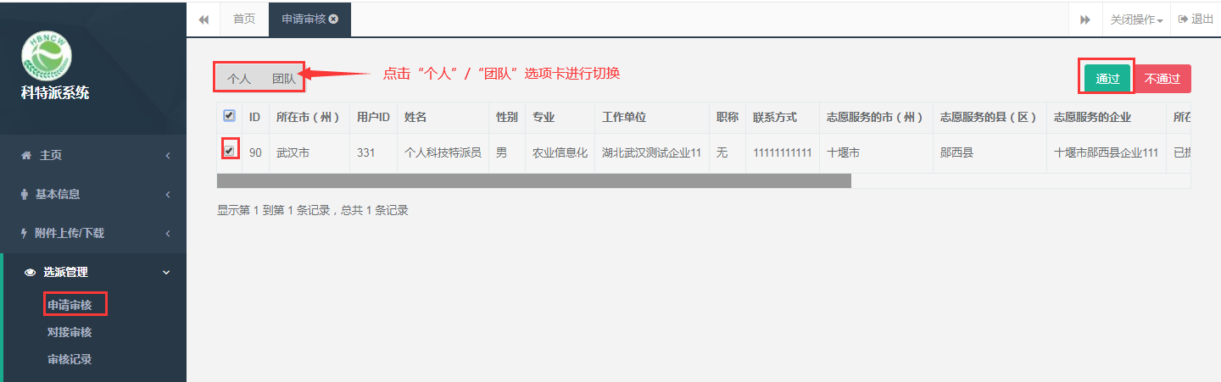
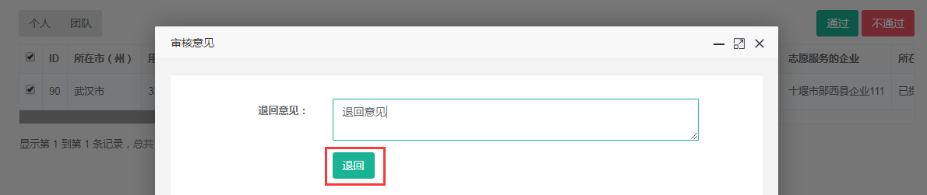
审核通过/不通过后，此次审核的记录则不会在“申请审核”界面进行显示，若需查看申请记录实时状态请在“审核记录”界面中进行查看；
- 对接审核
在此界面中可查看系统中已经省科技厅管理部门确认推送的申请书信息（个人/法人科技特派员），并进行确认接收的操作；
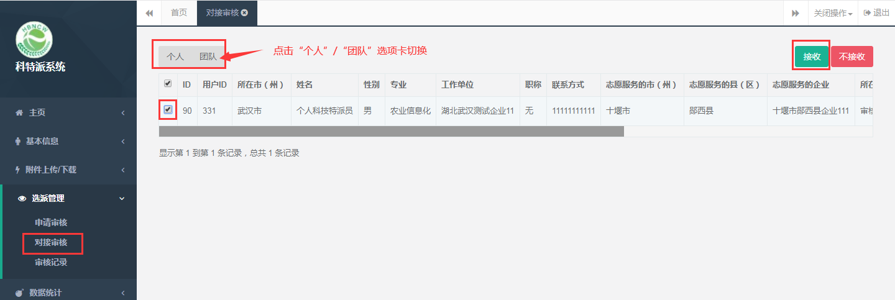
查看并确认接收推送的科技特派员后，则选中需要接收的记录，若点击“接收”按钮，即此记录将进入下一审核环节——省科技厅管理部门终极审核；若点击“不接收”按钮，则在弹出界面中输入“退回意见”并提交，即此记录将需特派员重新登录系统并对申请表信息进行修改后，再次提交审核；
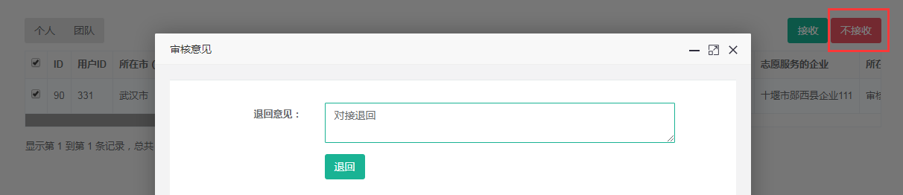
确认接收/不接收后，此次审核的记录则不会在“对接审核”界面进行显示，若需查看申请记录实时状态请在“审核记录”界面中进行查看；
- 审核记录
在此界面中可查看系统中当前用户所操作审核/对接的所有申请表信息状态，还可输入/选择相应查询条件后查看满足条件的记录；
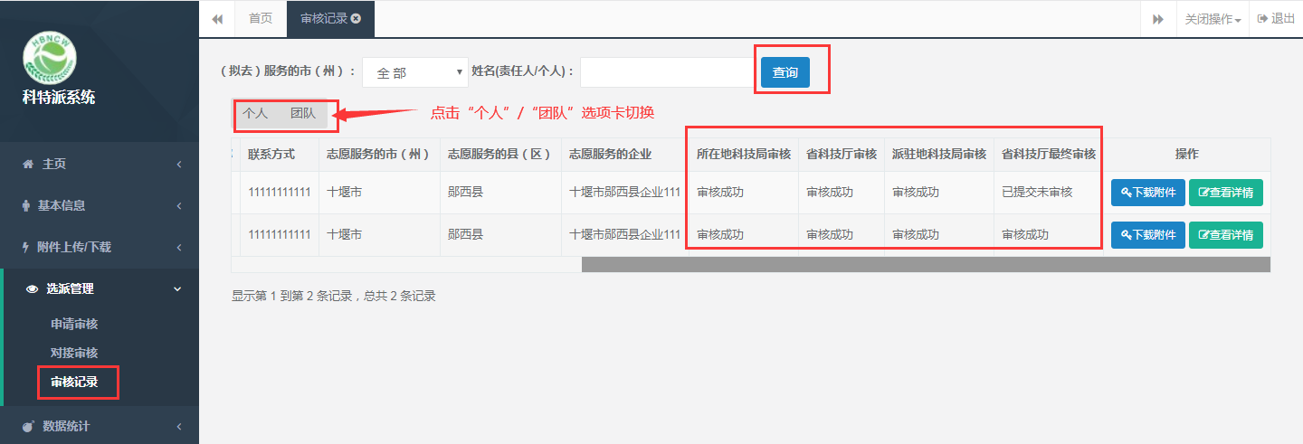
- 数据统计
查看系统中本地市科技特派员派出统计，包括个人科技特派员人数、法人科技特派员人数、派出团队总数、法人单位总数；
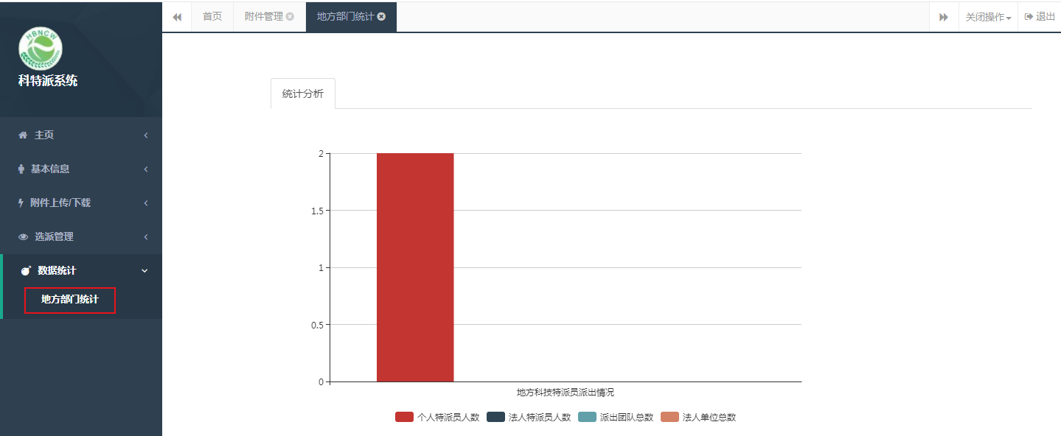
七）省科技厅管理部门
在平台首页输入正确的账号、密码、验证码即可登陆，进入平台首页如下图，左侧可看到菜单栏主要包括：信息管理（机构信息、法人审核）、附件上传/下载（下载个人申请、单位附件、审核审核附件、个人服务协议、团队服务协议）、选派管理（包括申请审核、推送管理、审核记录）、数据统计、系统管理（包括用户管理、系统菜单）；
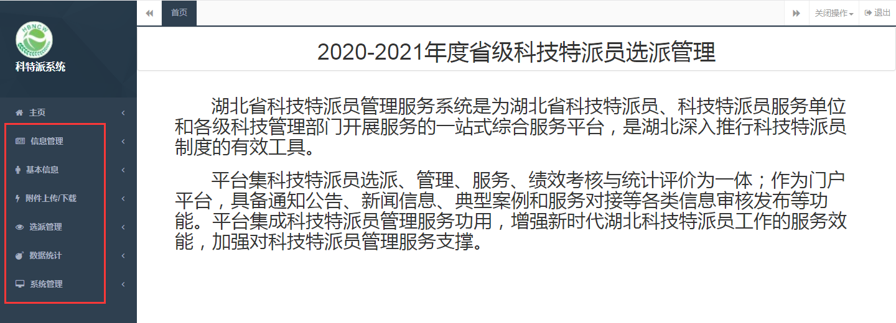
- 基本信息
- 机构信息
点击“填写机构信息”按钮，进入信息编辑界面；
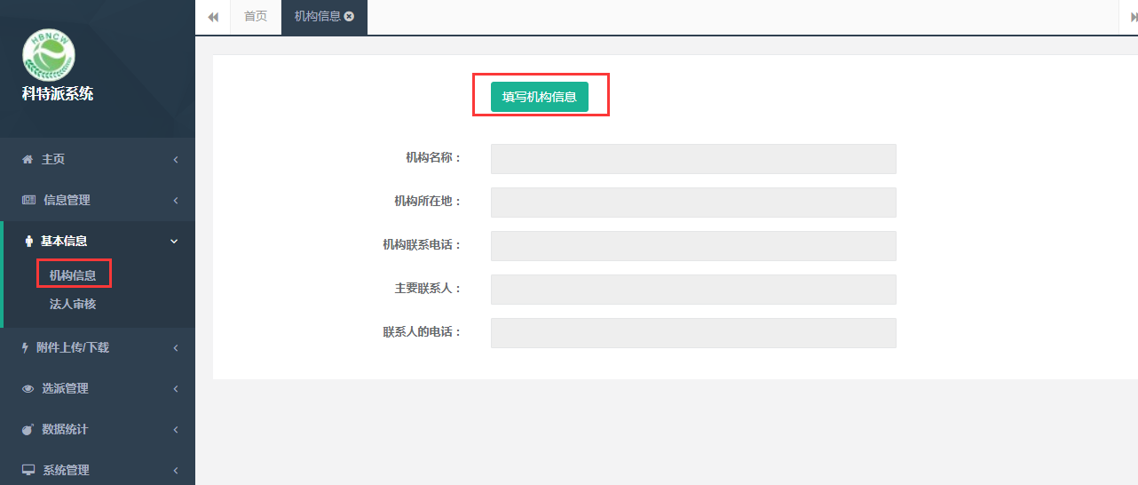
输入相应机构名称、所在地、联系电话、联系人、联系人电话后点击“提交”按钮即可保存已填写的信息；
- 法人审核
在此界面中，查看系统已注册申请的法人单位相关信息，并进行审核操作，只有通过审核的法人单位才能参与后续法人科技特派员的选派工作，未通过审核的法人单位则不能参与选派；
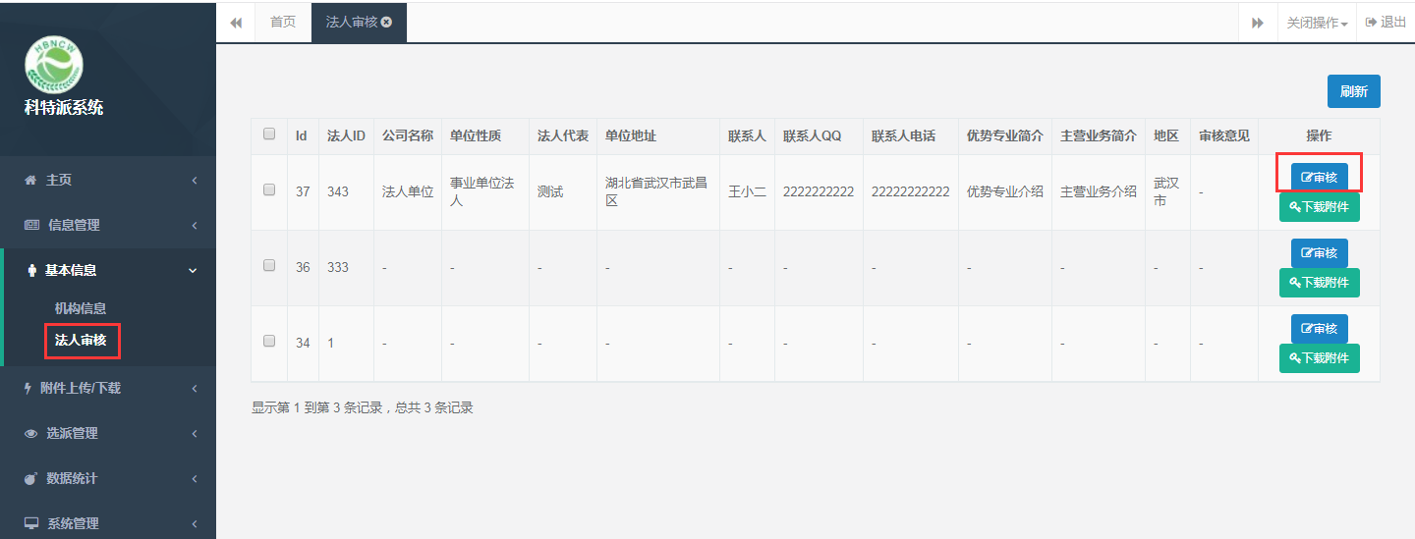
若确认通过审核，则点击法人单位记录对应的“审核”按钮，选择/输入审核意见，点击“提交”按钮即可。
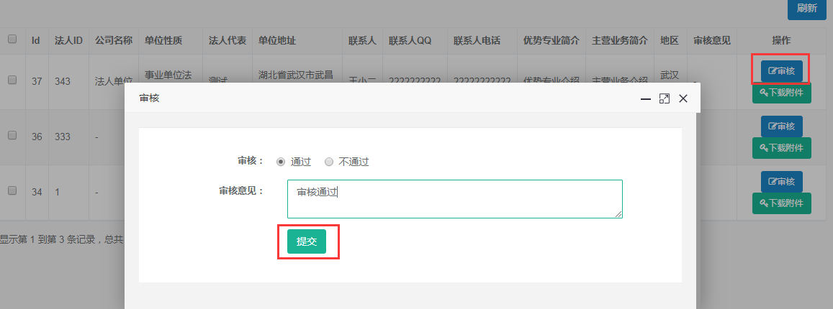

- 附件上传/下载
下载系统中所有提交的信息附件，包括个人申请、团队申请、个人服务协议、团队服务协议等；
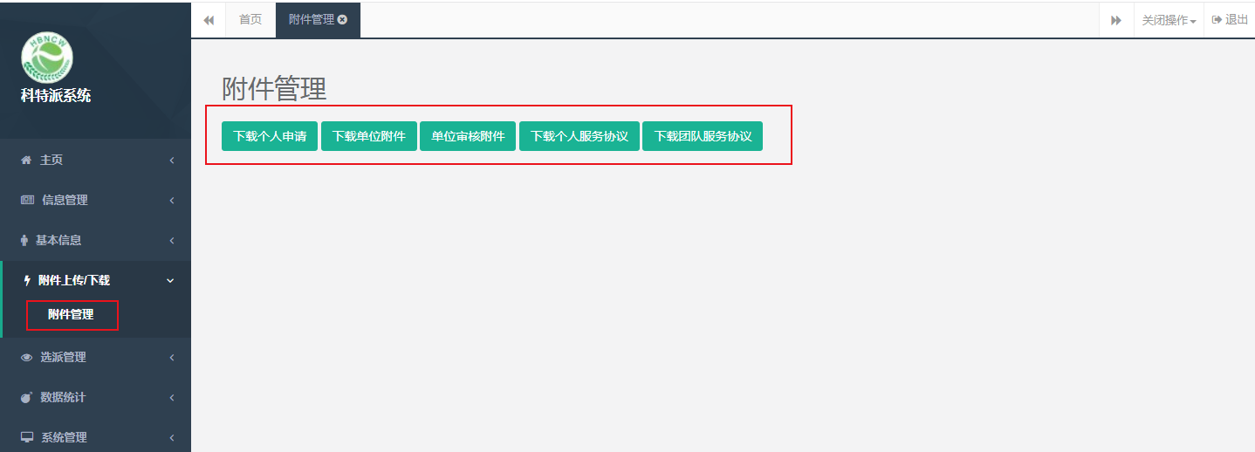
- 选派管理
- 申请审核
在此界面中查看系统中已提交的申请书信息（所在地市科技局/法人单位审核成功状态、意向服务地市审核成功状态），并进行审核操作；
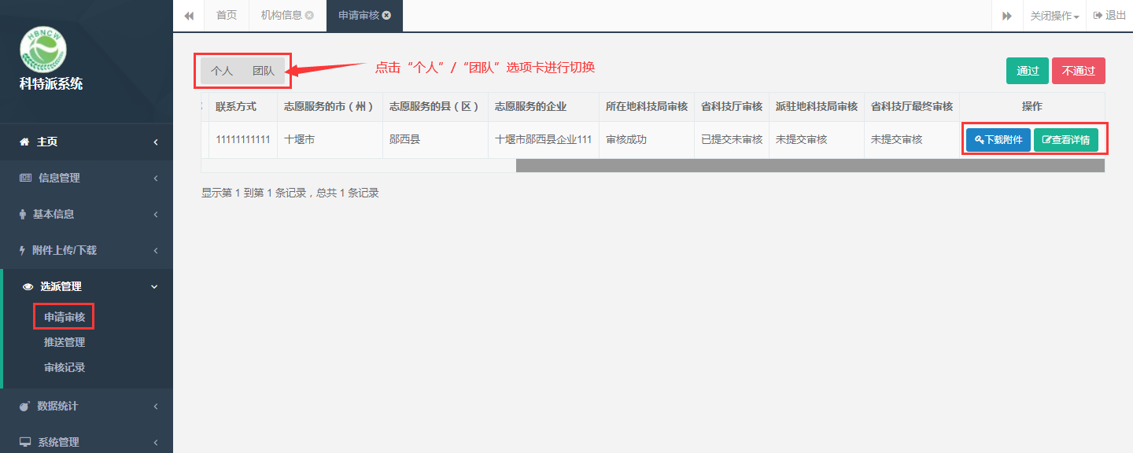
所在地市科技局/法人单位审核成功状态：若确认填写的申请书信息无误，则选中需要审核的记录，若点击“通过”按钮，即此记录将进入下一审核环节——省科技厅管理部门确认推送；若点击“不通过”按钮，则在弹出界面中输入“退回意见”并提交，即此记录将需特派员重新登录系统并对申请表信息进行修改后，再次提交审核；
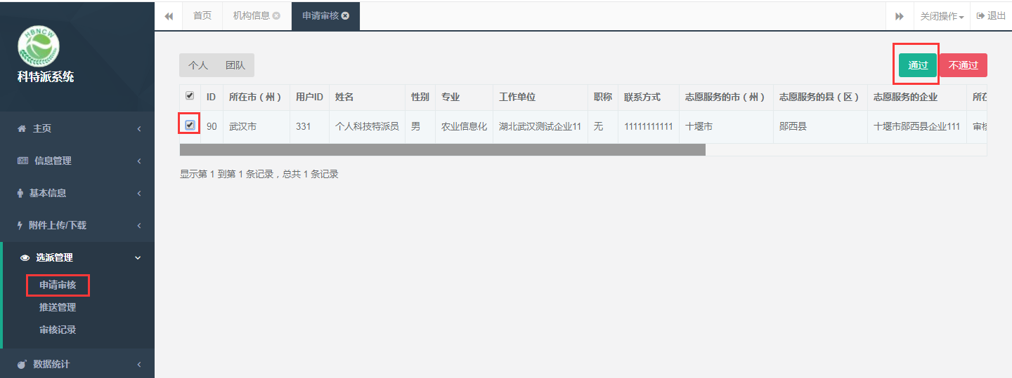
意向服务地市审核成功状态：若最终确认科技特派员的服务申请信息，选中需要审核的记录，若点击“通过”按钮，即此记录已通过省科技厅终审，被选派认定为“省级科技特派员”；若点击“不通过”按钮，则在弹出界面中输入“退回意见”并提交，即此记录将需特派员重新登录系统并对申请表信息进行修改后，再次提交审核；
审核通过/不通过后，此次审核的记录则不会在“申请审核”界面进行显示，若需查看申请记录实时状态请在“审核记录”界面中进行查看；
- 推送管理
在此界面中查看系统中需推送到意向服务地市进行匹配的记录（省科技厅已审核未推送状态），并进行推送操作；若确认个人/法人科技特派员的服务申请，则选中要推送的记录后点击“推送”按钮即可；推送成功后此记录将进入下一环节——意向服务地市科技管理部门确认接收；
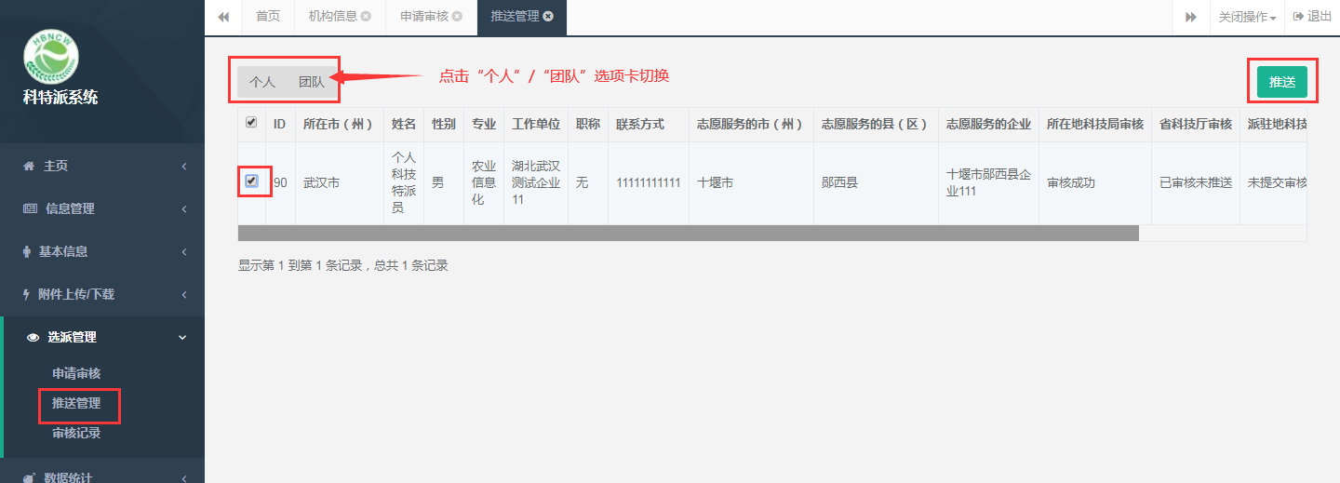
确认推送后，此次推送的记录则不会在“推送管理”界面进行显示，若需查看申请记录实时状态请在“审核记录”界面中进行查看；
- 审核记录
在此界面中可查看系统中已提交审核的所有申请表信息状态，还可输入/选择相应查询条件后查看满足条件的记录；
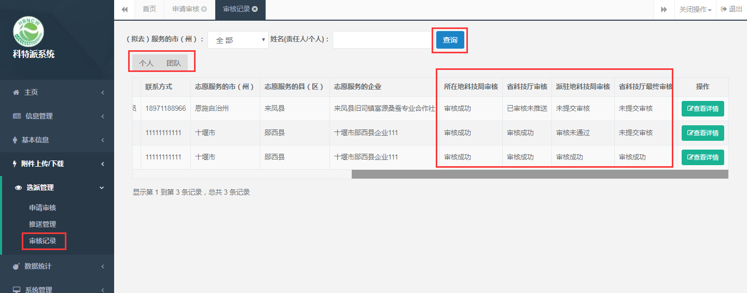

- 数据统计
可将系统中所有填报的信息如单位信息、个人服务协议、团队信息、机构信息、团队责任书、个人信息全部导出至本地Excel文件；
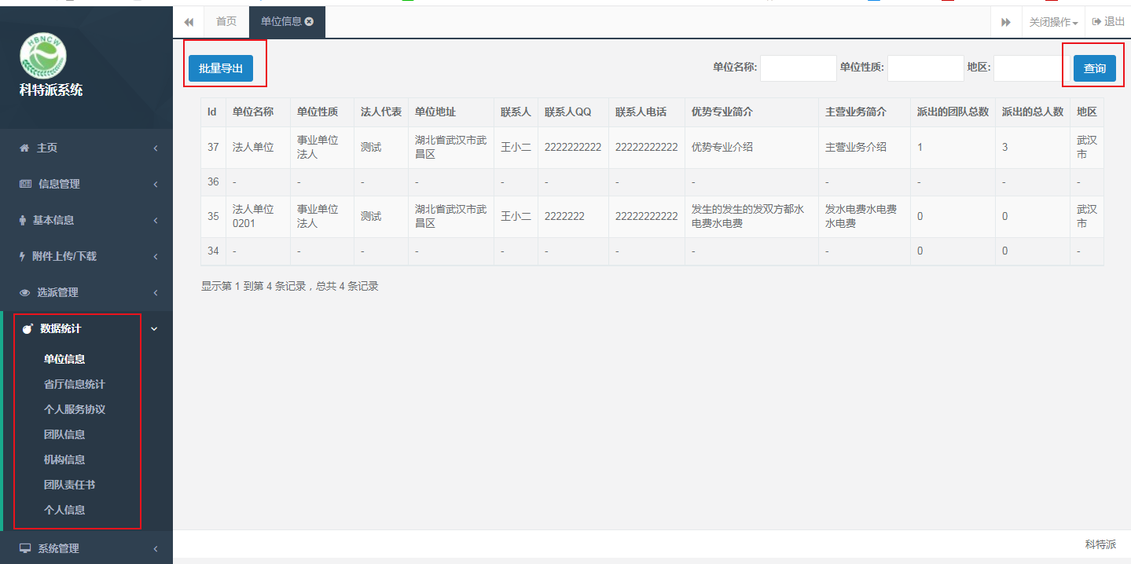
点击“省厅信息统计”，即可查看本系统中所有填报的个人/法人科技特派员派出统计情况，如下图所示：
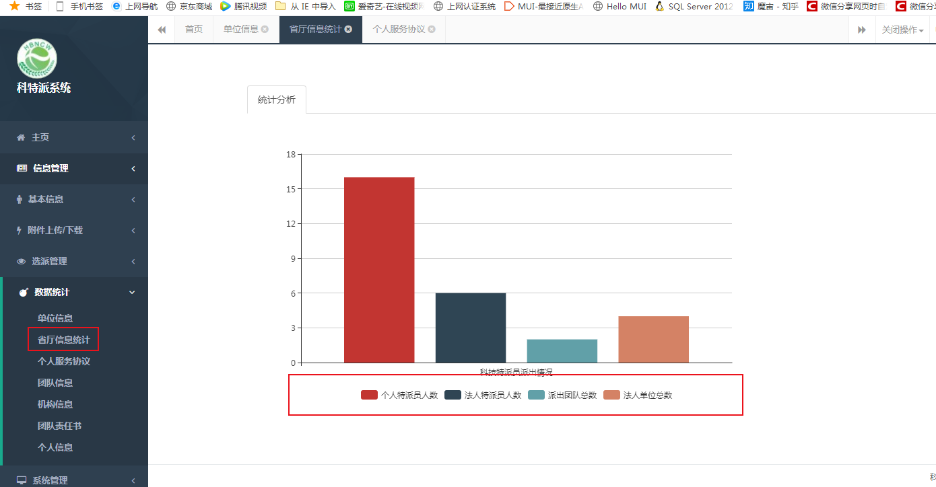

- 系统管理
- 用户管理
对系统中所有用户信息进行管理，包括添加、编辑、删除等；
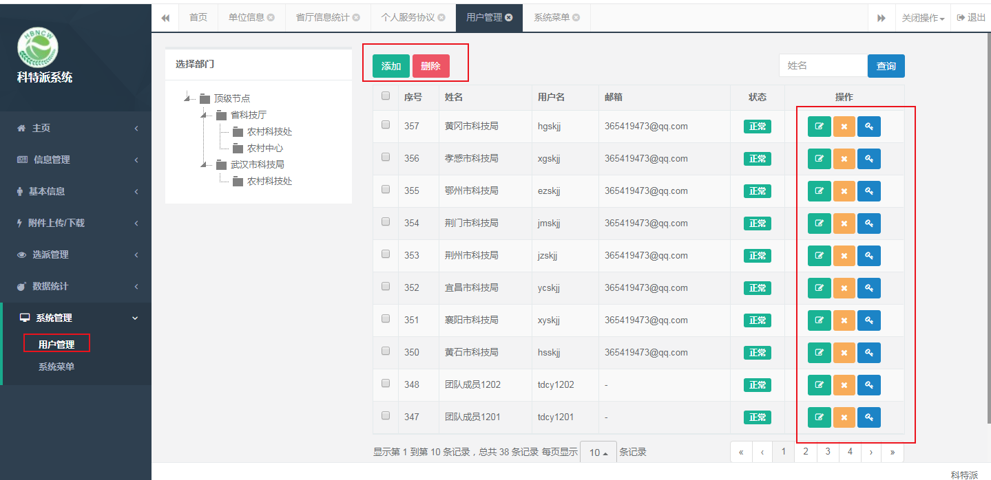
- 系统菜单
对系统中所有左侧显示的菜单栏目进行设置，设置此处时需与各类用户所能操作的权限作为设置依据，需谨慎操作；
